**企业信息报备**

第一步:关注南院保卫部

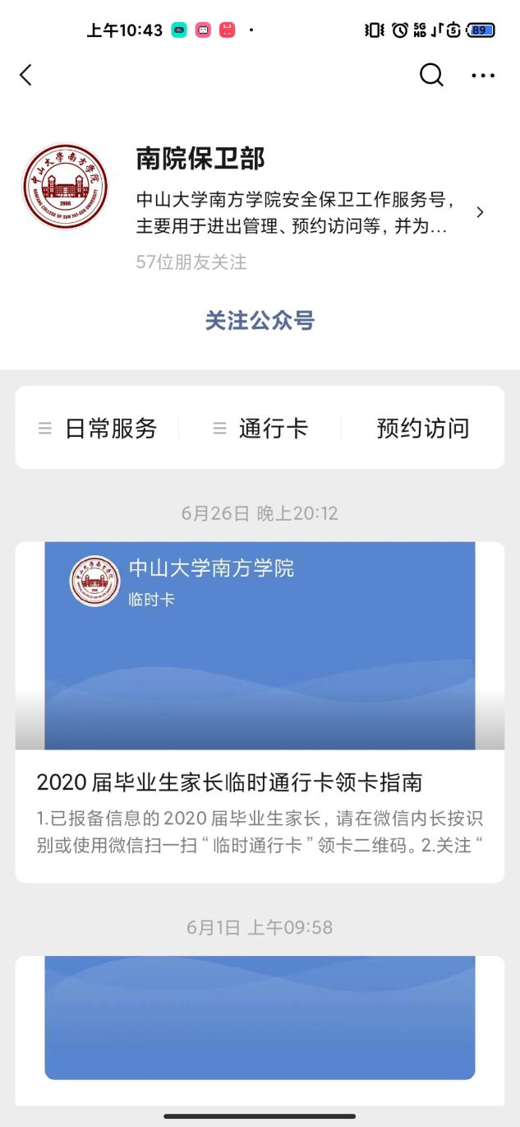

第二步:进入公众号

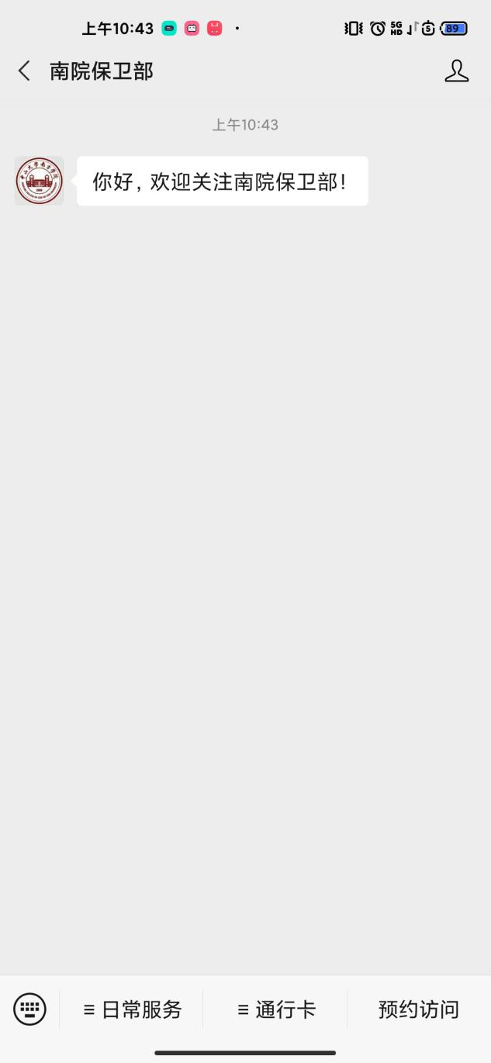

第三步:点击右下角“预约访问”

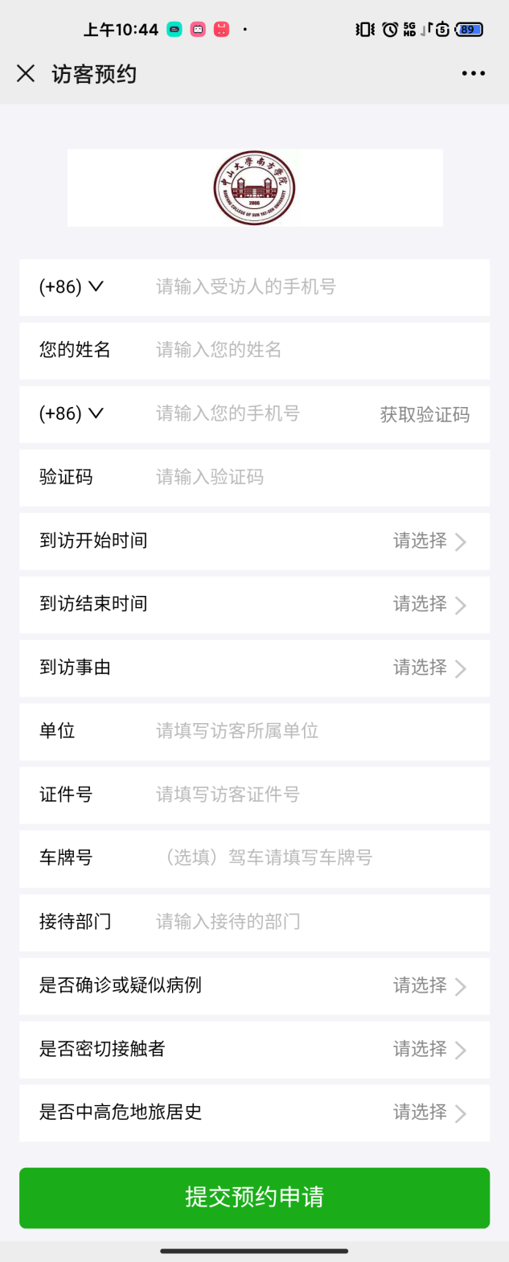

**受访人手机号:13719219904**

**接待部门：商学院**

**到访事由:毕业生招聘活动**

**（注意：这三项照填，无须修改）**

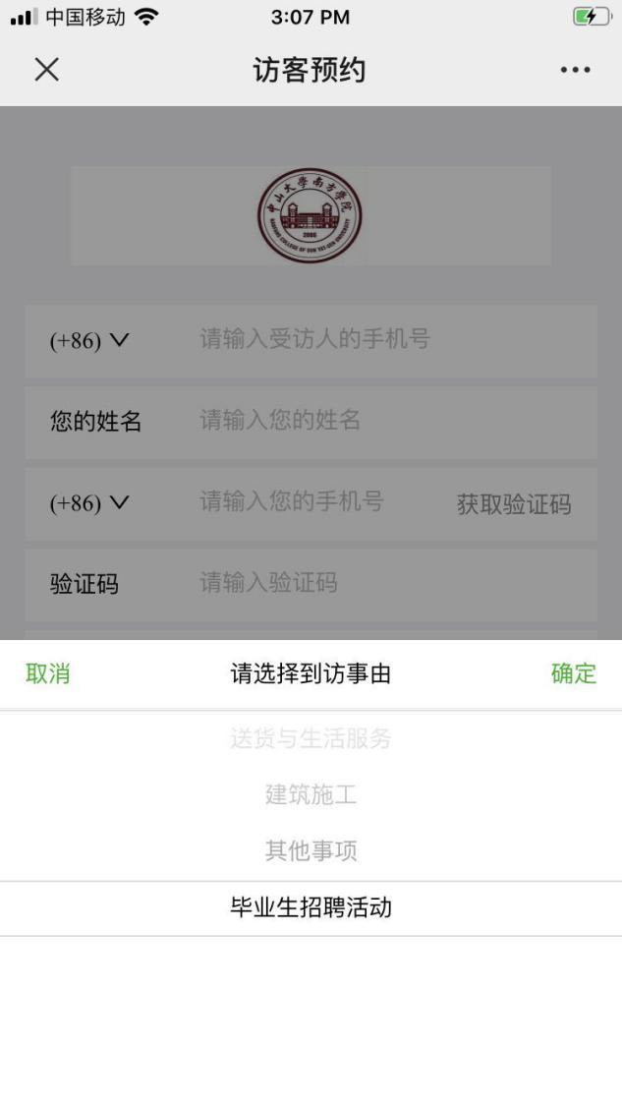

**二.行程卡**

1.搜索“通信行程卡”

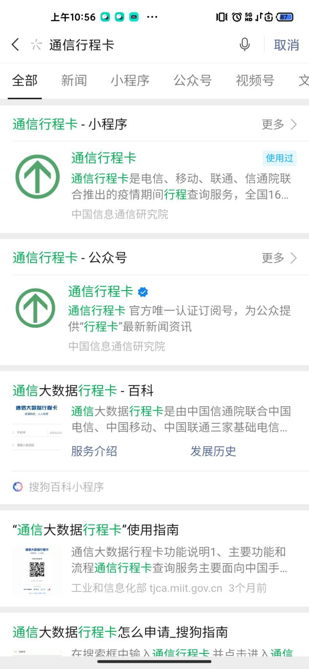

2.进入小程序进行填写

